*モルック練習日程*

　　　　　　　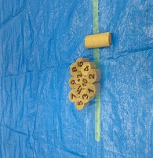

**会場　大森スポーツセンター健康体育室**

**7年度　　　　モルックきっかけ　　（金曜日）**

**１３：３０～　　　障がい者　　無料　　　一般　　￥３００**

|  |  |  |
| --- | --- | --- |
| **６月　２７日** | **７月　２５日** | **８月　２９日** |
| **９月　２６日** | **１０月　３１日** | **１１月　２８日** |
| **１２月　２６日** |  |  |

**夜間練習日　１８時～**

**３月/１０日　２４日（月曜日）**

**４月/４日（金曜日）　２２日（火曜日）**

**５月/９日　２３日　（金曜日）**